- Problema informațională
Biblioteca ține evidența cărților, a cititorilor și a împrumuturilor în mod manual sau într-un sistem neorganizat, ceea ce face dificilă găsirea rapidă a informațiilor. Bibliotecarul nu poate vedea ușor câte exemplare dintr-o carte sunt disponibile în acel moment, cine a împrumutat o anumită carte, sau care cititori au întârziat returnarea cărților. De asemenea, cititorii nu au un mod rapid de a afla dacă o carte pe care o caută este disponibilă. Este nevoie de o bază de date care să țină evidența centralizată a cărților, a exemplarelor fizice, a cititorilor înscriși și a împrumuturilor, astfel încât informațiile să fie găsite rapid și corect, iar activitatea bibliotecii să devină mai eficientă.

- Categorii de utilizatori și necesitățile lor

- Cititorul – cauta carti, verifica disponibilitatea
- Bibliotecar – Inregistreaza imprumuturi/returnari, verifica disponibilitatea adauga carti si cititori noi

- Cerințe funcționale

- Sistemul trebuie să permită înregistrarea unui cititor nou.
- Sistemul trebuie să permită căutarea cărților după titlu, autor sau gen.
- Sistemul trebuie să permită verificarea disponibilității unei cărți (câte exemplare sunt libere).
- Sistemul trebuie să înregistreze împrumutul unui exemplar de carte către un cititor.
- Sistemul trebuie să înregistreze returnarea unui exemplar și să actualizeze disponibilitatea acestuia.
- Sistemul trebuie să identifice împrumuturile cu termen de returnare depășit.

- Entități
1. Carte
2. Exemplar
3. Cititor
4. Bibliotecar
5. Împrumut

- Atribute si cheie primara

- Carte
id_carte - cheie primară (PK)
titlu
autor
ISBN
gen
editura
an_publicare

- Exemplar
id_exemplar - cheie primară (PK)
cod_inventar
stare
disponibil

- Cititor
id_cititor - cheie primară (PK)
nume
prenume
email
telefon
data_inscrierii

- Biblioteca
id_bibliotecar - cheie primară (PK)
nume
prenume
email

- Imprumut
id_imprumut - cheie primară (PK)
data_imprumut
data_scadenta
data_returnare

6. Relatii si cardinalitati
Carte - Exemplar: 1:N
Cititor - Împrumut: 1:N
Exemplar - Împrumut: 1:N
Bibliotecar - Împrumut: 1:N

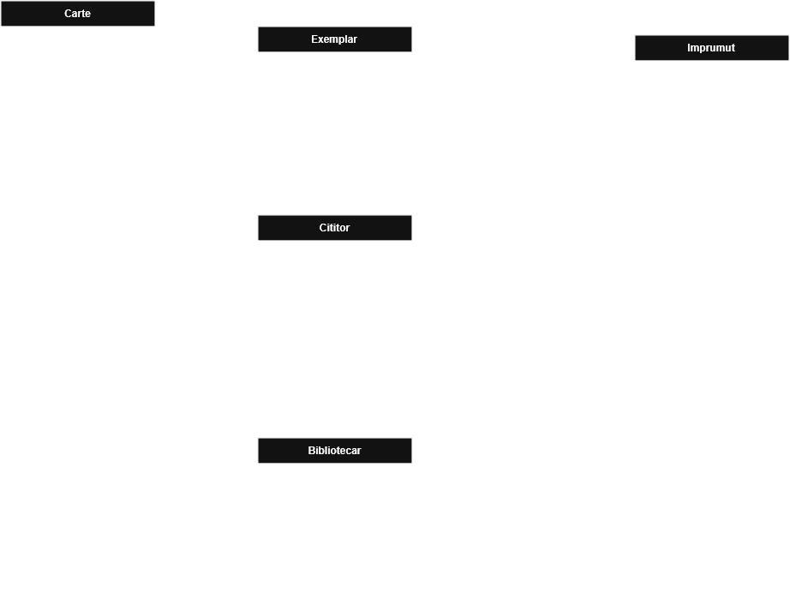
7. Diagrama ER

